Résistance Aux Antibiotiques

Introduction
La résistance aux antibiotiques constitue un phénomène naturel lié à l’évolution des microorganismes. Cependant, l’usage intensif ou inapproprié des antibiotiques accentue ce phénomène en exerçant une pression de sélection, favorisant : la multiplication de souches résistantes ; ou l’induction de phénotypes dont la résistance est normalement silencieuse (inductible).

1. Aspects de génétique moléculaire

a) Les mutations ponctuelles
Elles concernent un changement au niveau d’un seul nucléotide (substitution, insertion, ou délétion). Ce type de mutation peut conduire à la modification de la cible de l’antibiotique. La cible altérée ne reconnaît plus ou ne lie plus efficacement la molécule antibiotique, entraînant une résistance.

b) Les réarrangements de segments d’ADN
Il s’agit de modifications structurelles d’un fragment d’ADN : insertion, inversion, duplication, délétion ou transposition. Ces réarrangements peuvent : Déréprimer l’expression d’un gène silencieux de résistance ; Ou créer un gène nouveau conférant la résistance. Ces phénomènes sont souvent liés à la présence de transposons, c’est-à-dire des séquences d’ADN mobiles capables de se déplacer indépendamment du reste du chromosome.

c) L’acquisition d’ADN étranger
Les bactéries peuvent acquérir de nouveaux gènes de résistance par transfert horizontal, via : des plasmides (éléments génétiques extrachromosomiques circulaires) ; des bactériophages (virus bactériens) ; ou des transposons. Ce type de résistance est particulièrement préoccupant, car il permet une dissémination rapide des gènes de résistance : entre bactéries de la même espèce ; mais aussi entre espèces différentes, voire entre genres bactériens. Cette propagation favorise l’émergence de souches multirésistantes, rendant certains traitements inefficaces et compromettant la prise en charge thérapeutique à long terme.

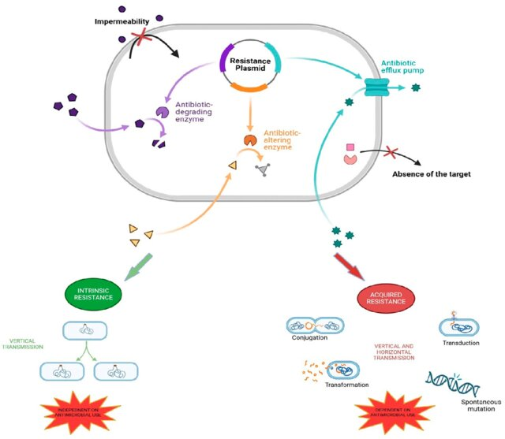

Figure : résistance naturelle et acquise

2. Mécanismes De Résistance Aux Antibiotiques
Il est important de souligner que la résistance aux antibiotiques évolue constamment en raison de la pression de sélection exercée par l’usage des antibiotiques et des capacités adaptatives des bactéries.
Les mécanismes de résistance peuvent être regroupés en quatre grandes catégories :
- Inactivation enzymatique de l’antibiotique
- Modification de la cible de l’antibiotique
- Diminution de la perméabilité membranaire
- Efflux actif de l’antibiotique

2.1. Inactivation enzymatique de l’antibiotique
Ce mécanisme repose sur la production d’enzymes bactériennes capables d’inactiver directement la molécule antibiotique. Ces enzymes catalysent la destruction ou la modification chimique de l’antibiotique, le rendant inefficace.

a) Les β-lactamases
Les β-lactamases hydrolysent le cycle β-lactame présent dans les pénicillines, céphalosporines, carbapénèmes et monobactames. Elles constituent le mécanisme le plus fréquent de résistance aux β-lactamines. On distingue plusieurs classes selon leur structure et leur mécanisme catalytique :
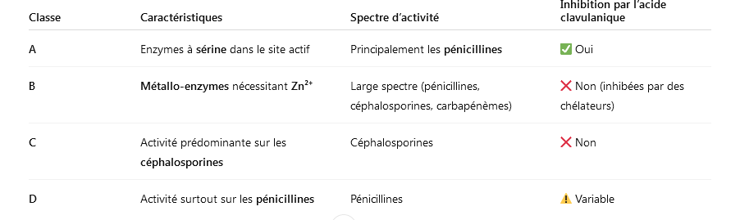

Les gènes codant les β-lactamases sont souvent plasmidiques, facilitant leur transfert entre bactéries. Les Staphylococcus et surtout les bactéries à Gram négatif (Enterobacteriaceae, Pseudomonas, etc.) sont les plus grands producteurs. Les anaérobies produisent principalement des céphalosporinases.

b) Les enzymes modifiant les aminoglycosides
Les aminoglycosides (streptomycine, gentamicine, amikacine, etc.) peuvent être inactivés par des enzymes bactériennes qui modifient chimiquement leur structure. Trois types d’enzymes sont impliqués :
- N-acétyltransférases (AAC) – ajout d’un groupement acétyle ;
- O-nucléotidyltransférases (ANT) – ajout d’un groupement adénylyle ;
- O-phosphotransférases (APH) – ajout d’un groupement phosphate.
Ces modifications empêchent la liaison de l’antibiotique à la sous-unité ribosomique 30S. Une même position sur la molécule d’aminoglycoside peut être modifiée par plusieurs enzymes distinctes. Une même bactérie peut posséder plusieurs gènes de modification enzymatique, conférant une multirésistance croisée. Ces gènes sont : parfois chromosomiques (ou portés par des transposons) ; mais le plus souvent plasmidiques et transférables. On retrouve ce mécanisme surtout chez Pseudomonas aeruginosa, les entérobactéries et les coques Gram positifs. Son impact clinique est amplifié par la cotransmission fréquente de gènes de β-lactamases sur le même plasmide.

c) Autres enzymes d’inactivation
- Chloramphénicol-acétyltransférase (CAT) : Présente chez certaines bactéries Gram positif et Gram négatif. Inactive le chloramphénicol par acétylation.
- Érythromycine estérase : Enzyme rare, rencontrée chez E. coli, qui inactive le cycle lactone de l’érythromycine. Mécanisme plasmidique, mais peu répandu.
- Fluoroquinolone-acétylase : Récemment décrite. Agit sur certaines fluoroquinolones portant un substituant pipérazine, entraînant leur inactivation.

2.2. Altération de la cible bactérienne
Ce mécanisme repose sur des modifications de la structure ou de la composition de la cible de l’antibiotique, empêchant sa fixation ou son action.

2.2.1. Altération de la cible ribosomiale
Les antibiotiques qui agissent sur la synthèse protéique peuvent perdre leur efficacité à la suite d’une mutation du site de fixation sur le ribosome. Au niveau de la sous-unité 50S, une méthylation confère une résistance aux macrolides, chez Staphylococcus aureus, Streptococcus sanguis, Bacteroides fragilis ou Clostridium perfringens. Cette méthylation peut être constitutive ou inductible, et d’origine plasmidique ou chromosomique. Une altération de la liaison des tétracyclines, d’origine encore mal connue, est également responsable de la résistance observée chez les bactéries Gram positif, Neisseria et Campylobacter. Au niveau de la sous-unité 30S, une mutation confère la résistance à la streptomycine.

2.2.2. Altération des précurseurs de la paroi
Les glycopeptides (comme la vancomycine et la teicoplanine) agissent en se liant aux extrémités D-Ala-D-Ala des chaînes pentapeptidiques des précurseurs du peptidoglycane. Certaines souches d’entérocoques ont acquis un ensemble de gènes (vanA, vanB, vanC) codant pour des enzymes capables de synthétiser un peptidoglycane à extrémité D-Ala-D-Lac, auquel les glycopeptides ne peuvent plus se lier.
Selon le phénotype :
- VanA confère une résistance à la vancomycine et à la teicoplanine.
- VanB confère une résistance à la vancomycine mais pas à la teicoplanine.
- VanC confère une résistance uniquement à la vancomycine.

2.2.3. Altération des enzymes-cible
Les antibiotiques qui inhibent une enzyme spécifique deviennent inefficaces lorsqu’une mutation empêche leur liaison à cette enzyme. La résistance aux β-lactamines peut résulter d’une diminution de l’affinité des pénicillin-binding proteins (PBP) pour l’antibiotique, ou d’une diminution du nombre de PBP produites. Ce mécanisme est observé chez les Gram positifs et les Gram négatifs. L’exemple le plus connu est celui de Staphylococcus aureus résistant à la méthicilline (MRSA). La résistance aux sulfamides et au triméthoprim est liée à la production de versions modifiées de la dihydropteroate synthase (plasmidique) ou de la dihydrofolate réductase (chromosomique ou plasmidique), qui ne lient plus l’antibiotique. La résistance aux fluoroquinolones peut résulter d’une mutation de l’ADN gyrase, empêchant la formation du complexe fluoroquinolone–gyrase–ADN. Ce mécanisme est observé chez Pseudomonas aeruginosa, les entérobactéries, Escherichia coli et les bactéries Gram positif.

2.3. Altération de la concentration de l’antibiotique dans la bactérie
Ce groupe de mécanismes regroupe ceux qui limitent la pénétration de l’antibiotique ou favorisent son expulsion hors de la cellule.

2.3.1. Altération des membranes bactériennes
Chez les bactéries à Gram négatif, la membrane externe constitue une barrière à la pénétration des antibiotiques. Le passage des petites molécules hydrophiles se fait par des porines formant des canaux aqueux. Les molécules trop volumineuses ou insuffisamment hydrophiles ne peuvent pas passer efficacement. Une mutation affectant une porine peut perturber l’entrée de l’antibiotique. Ce phénomène concerne principalement les β-lactamines, mais aussi les aminoglycosides, le chloramphénicol et les quinolones. La membrane interne contient également des transporteurs qui facilitent l’entrée des antibiotiques. Les aminoglycosides, très hydrophiles, nécessitent un transporteur anionique actif pour atteindre leur cible. Un traitement prolongé par un aminoglycoside peut induire une résistance réversible due à une altération de ce système de transport.

2.3.2. Efflux de l’antibiotique
Ce mécanisme repose sur l’expression de transporteurs actifs qui expulsent l’antibiotique hors de la cellule, réduisant sa concentration intracellulaire. Initialement décrit pour les tétracyclines, ce mécanisme est aujourd’hui reconnu comme l’un des plus répandus. Il concerne de nombreuses classes d’antibiotiques : β-lactamines, macrolides, fluoroquinolones, sulfamides, aminoglycosides, etc. Certaines pompes sont capables de reconnaître plusieurs classes d’antibiotiques, entraînant une résistance croisée. Elles sont particulièrement présentes chez les bactéries Gram négatif, comme Pseudomonas aeruginosa. Par exemple, la pompe MexAB-OprM expulse de nombreuses molécules : β-lactamines, acide fusidique, tétracyclines, macrolides, lincosamides, chloramphénicol, rifampicine, fluoroquinolones et sulfamides. Une même bactérie peut exprimer plusieurs pompes, conduisant à une multirésistance.

2.4. Multiplication ou protection de la cible
Un autre mode de résistance consiste à augmenter la quantité de la cible bactérienne, de manière à ce que l’antibiotique ne puisse pas toutes les saturer. Chez Staphylococcus aureus, certaines souches présentent une résistance intermédiaire aux glycopeptides due à la production d’une paroi épaisse contenant de nombreuses terminaisons D-Ala-D-Ala. La protection de la cible constitue un autre mécanisme. Dans le cas des tétracyclines, certaines protéines cytoplasmiques se lient aux ribosomes et empêchent l’antibiotique de se fixer. Un mécanisme similaire a été décrit pour les fluoroquinolones : des protéines mimant la structure de l’ADN déplacent les fluoroquinolones de leur site de liaison.

